GUSTAVO S. FERNANDES

ANÁLISE DE MARKETING – FRIMESA

HISTÓRIA DA ORGANIZAÇÃO
A Frimesa Cooperativa Central, popularmente conhecida como Frimesa, foi fundada em 1977 na cidade de Medianeira (Oeste do Paraná) pelas cooperativas filiadas Copagril, Lar, C. Vale, Copacol e Primato. Embora seja popularmente conhecida pelos produtos de origem suína – visto que é a maior empresa do tipo no estado e uma das maiores do país – a Frimesa também possuí certo destaque no setor de Laticínios.

Em seus primórdios, a Frimesa possuía um frigorífico que possibilitava o abate de 500 suínos por dia, assim dando destaque para a produção de linguiças, carnes curadas e defumadas, salames, copas e os cortes in natura. No início da década de 80, a Frimesa adquire duas indústrias da Laticínios Rainha e começa também a industrializar a produção de leite; e no ano seguinte, com a compra de mais unidades industriais, a empresa chegava a produzir 10.000 litros de leite por dia, o que levou a “divisão” da Frimesa em 3 empresas: Frimesa (que cuidava do setor de carnes), Rei do Oeste (que cuidava do setor de laticínios) e Iguaçu (que cuidava do setor de rações).

Durante os anos 2000, a empresa decide expandir seu setor de laticínios e começa a produzir iogurtes, requeijão, queijos e creme de leite, sendo responsável também por inaugurar a primeira fábrica de leite condensado do estado do paraná em 2005.

Por fim, em 2015, a empresa divulga o “Projeto Década 20” que visa aumentar o número de suínos industrializados por dia (indo de 6.500 ao dia para 21.000 ao dia), o que levou a construção de uma nova indústria em Assis Chateaubriand e o início da campanha “A carne que o mundo prefere” que teve como principal intuito difundir o portfólio da empresa no estado de São Paulo. Nos anos seguintes a Frimesa recebeu muitas condecorações, dentre a mais relevantes podemos citar a Certificação IFS Global Market Foods (2016) e o título de 303ª maior empresa (em quesitos gerais) e 72ª maior empresa do agronegócio brasileiro, ambos pela revista Exame (2019).
COMPOSTO DE MARKETING

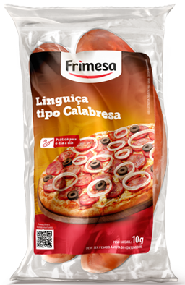
PRODUTO SELECIONADO: Linguiça tipo Calabresa;

PRODUTO: A linguiça tipo Calabresa da Frimesa pode ser encontrada, na maioria das ocasiões, em pacotes de 400 g ou de 1Kg, mas também é possível encontrá-la em pequenas porções de 10 g (como na imagem ao lado).

PREÇO: Em redes de supermercado na região do Paraná, é possível encontrar os pacotes de 400 g por preços que variam entre 13 e 15 reais, enquanto que o pacote de 1Kg pode ser encontrado nas faixas de 34 à 38 reais; um preço bem competitivo quando comparado às concorrentes disponíveis no mercado.

PROMOÇÃO: Assim como todos os outros produtos da marca, a Linguiça tipo Calabresa costuma ser divulgada em propagandas (veiculadas na internet e na televisão) que contemplam toda a linha de produtos derivados de suínos, tendo um destaque individual apenas em imagens promocionais que são utilizadas em outdoors ou letreiros promocionais.

PRAÇA: Como a grande maioria dos produtos da marca, a Linguiça tipo Calabresa é facilmente encontrada na região do estado do Paraná, porém é difícil de ser encontrada em outros estados do Brasil visto que a empresa ainda não possui muitos centros de distribuição fora de seu estado sede.
MICRO E MACROAMBIENTE (ANÁLISE SWOT)

FORÇAS  - Grande diversidade de produtos, principalmente no setor de suínos e laticínios;  - Preço muito competitivo. | FRAQUEZAS  - Rede de distribuição ainda muito reclusa e muito focada no estado do Paraná;  - Dificuldade de encontrar produtos em outros estados.
OPORTUNIDADES  - Possibilidade de expansão para as demais regiões do país;  - Mudanças na economia que favorecem o preço competitivo proposto pela empresa. | AMEAÇAS  - Concorrência que já tem um grande domínio do mercado;  - Instabilidade na economia e inflação descontrolada que reflete diretamente nos preços dos alimentos.

SEGMENTAÇÃO DE MERCADO
Tendo em vista o histórico e o atual estado da organização, pode-se afirmar que, de forma geral, a segmentação de mercado da Frimesa se encontra em um meio termo entre o “Marketing de Massa” e o “Marketing de Segmento” já que os carros chefes da empresa (derivados da carne suína e grande parte do setor de laticínios) podem atender as necessidades gerais dos consumidores enquanto que existe também um pequeno foco para o público mais jovem (infantil) com a linha “Friminho” dentro do setor de derivados do leite.

Dentre a segmentação de mercado da empresa também é possível destacar algo que foi citado no tópico da “História da Organização”: a grande segmentação geográfica presente na empresa. Embora existam os planos para a expansão da marca para outras regiões do país, nestas regiões os produtos da empresa ainda não possuem nem metade da popularidade que é vista na região do Paraná (estado sede da empresa), o que dificulta encontrá-los nos supermercados (ou até mesmo para fazer esta pesquisa).
DESENVOLVIMENTO DA MARCA
Embora a empresa tenha se desenvolvido muito desde o seu surgimento, a marca certamente não acompanhou o mesmo ritmo. Mesmo tendo passado por uma leve mudança a partir do ano de 2015, a marca continua tendo uma logomarca praticamente idêntica a que utilizava desde 1977.

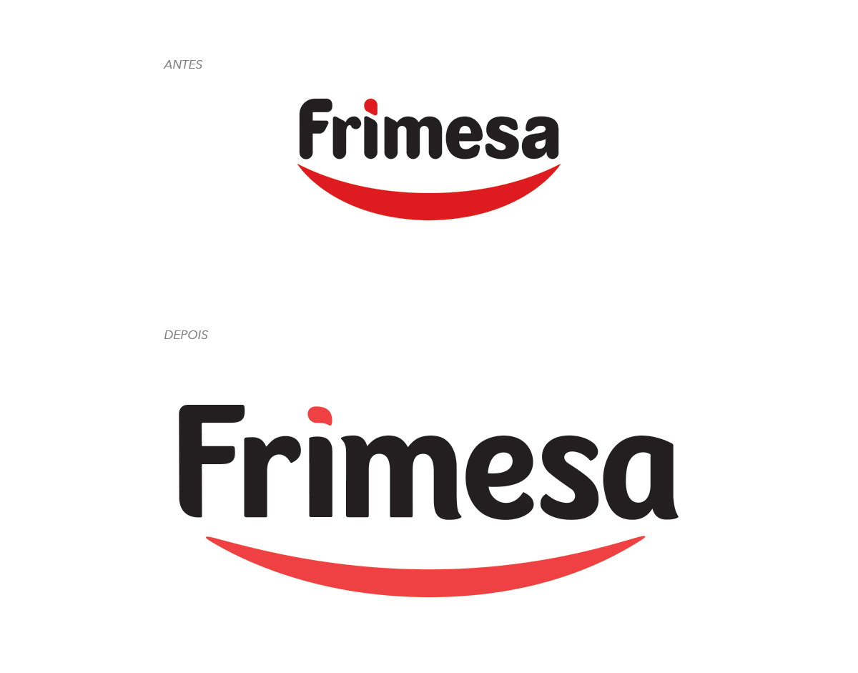

A logomarca da empresa, embora simples, faz uma referência ao antigo slogan da empresa: “Tem gosto de amizade”; e por isto temos esta linha vermelha que faz alusão a um sorriso. Vale ressaltar que esta parte visual continuou a mesma após a troca do slogan para o mais ambicioso “A carne que o mundo prefere”, sendo assim o destaque maior ficou para a identidade visual das embalagens e propagandas que agora possuem um tom de “produto premium” para condizer com o novo slogan.
MERCHANDISING
Tratando-se de produtos que podem atingir muitos consumidores, a Frimesa direciona seu merchandising nos setores que estão fora dos pontos de venda tradicionais, como em outdoors presentes nas rodovias e a divulgação em programas matinais (que costumam ter seções de culinária durante o programa); podendo também destacar as propagandas que tem se tornado bem mais criativas e cativantes nos últimos anos, destacando sempre diversos produtos da empresa e não apenas um único item em específico.

